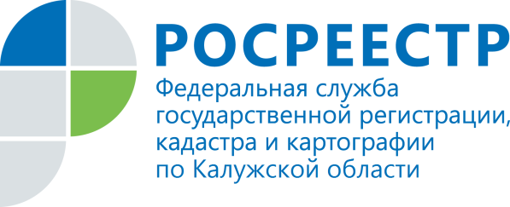

**пресс-релиз**

**Руководители Росреестра по Калужской области, филиала ФГБУ «ФКП Росреестра» по Калужской области и ГБУ КО "МФЦ Калужской области" подписали трехстороннее соглашение**

15 декабря 2016 г. состоялось рабочая встреча руководителей Росреестра по Калужской области, филиала ФГБУ «ФКП Росреестра» по Калужской области и ГБУ КО "МФЦ Калужской области".

На встрече обсуждались вопросы качества оказания государственных услуг Росреестра. Итогом рабочей встречи стало подписание трехстороннего соглашения о долгосрочном эффективном взаимодействии между ведомствами. Соглашением предусмотрен алгоритм организации и предоставления государственных услуг, порядок информационного обмена при предоставлении государственных услуг в МФЦ.

Руководитель регионального Управления Росреестра О.В. Голобокова прокомментировала: «Мы уверены, что подписание соглашения о сотрудничестве между ведомствами позволит поднять качество оказания государственных услуг в сфере кадастрового учета и регистрации прав на более высокий уровень».